Écoles : Cherbourg ne change pas de rythmes scolaires en 2018
Modifié le 06/12/2017 à 04:15 | Publié le 06/12/2017 à 04:15
- 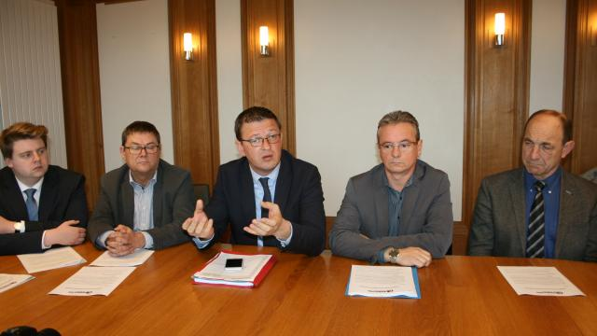Les élus des cinq villes déléguées sont unanimes : les rythmes scolaires ne changeront pas à la rentrée 2018. | Ouest-France
Pas question pour les élus de la commune nouvelle de Cherbourg-en-Cotentin de revenir à la semaine de quatre jours pour l’année scolaire 2018-2019. Une évaluation du dispositif des Temps d’activités périscolaires va être lancée. Les résultats seront connus en janvier.
Les élus des cinq villes déléguées sont unanimes : « Il n’y aura pas de retour à la semaine de quatre jours dans nos écoles primaires à la rentrée 2018. » La semaine de quatre jours et demi avait pour objectifs d’alléger les temps d’apprentissage au quotidien, de favoriser la réussite scolaire, en particulier pour les enfants en difficultés, mais aussi de favoriser l’éveil culturel, sportif… « On ne peut renier en quatre mois ce qui a mis quatre ans à se construire. »

« Le bien-être de l’enfant avant tout »
Mais la Ville a décidé de lancer sa propre évaluation. « Il n’est pas question de récolter des pour ou des contres, ni de cocher des cases. Nous voulons une évaluation qui prend en compte le temps de l’enfant dans sa globalité : l’impact sur sa vie, celle des parents et sur la vie de famille. Car c’est du bien-être de l’enfant dont il s’agit avant tout », insiste le maire, Benoît Arrivé.
Résultats en janvier

